**Роль семьи в формировании чувства гражданственности и патриотизма у младших школьников**

«Школа – не здание, не кабинеты, не образцовая наглядная агитация.  
Школа – это возвышенный дух, мечта, идея,  
которая увлекает сразу троих **– *ребенка, учителя, родителя.*** –  
Если их нет, значит это не школа, а обычная бухгалтерия,  
где приходят и уходят по звонку,  
зарабатывают – кто деньги, кто оценки  
и считают дни до отпуска  
и минуты до очередного звонка…  
Учитель призван реализовывать мечты детей…»  
А.А. Захаренко

**Условия возникновения и становления опыта**

Чтобы «увлечь сразу троих – ребенка, учителя, родителя», классный руководитель должен хорошо изучить коллектив, с которым ему предстоит работать. Главным содержанием деятельности по определению **эффективности воспитательного процесса является диагностика развития личности** учащегося. Работа по созданию целостной системы гражданско-патриотического воспитания была начата с анализа фактического состояния уровня общей осведомленности учащихся по данному направлению.

**Цель диагностики** – определение уровней патриотического сознания, гражданской позиции учащихся. Для диагностики были выбраны самые информативные методики:

* составление словаря понятийных слов;
* ранжирование;
* сочинения;
* тестирование;
* анкетирование;
* наблюдения;
* беседа.

Диагностика по методике П.В. Степанова, Д.В.Григорьева показала, что значительное число учащихся – 36 % не имеет четкого представления о том, в чем проявляется любовь к Отечеству, к своей малой родине. Они не испытывают чувства гордости за школу, в которой учатся. Осознание собственного «я» у детей преобладает над понятием «мы». Анкетирование показало, что во втором классе ребенку важнее ближнее окружение (дом, семья), чем интересы школы, Отечества.

**Актуальность опыта** состоит в том, что его реализация позволяет решать назревшие социальные, нравственные проблемы в отношении подрастающего поколения, устранять следующие **противоречия**:

* между необходимостью формирования гражданина-патриота и отсутствием этого представления у детей;
* между стремлением школы к формированию гражданина, патриота и отсутствием этого стремления в семье;
* между ситуативным характером и стихийностью проявления у школьников патриотических качеств и целенаправленной, систематической работой по гражданско-патриотическому воспитанию;
* между необходимостью повышения эффективности гражданско-патриотического воспитания школьников как одного из направлений деятельности классного руководителя и недостаточной разработанностью научного и методического обеспечения этого процесса в школе первой ступени.

**Новизна опыта** заключается в создании системы гражданско-патриотического воспитания младших школьников, способствующей повышению уровня сформированности патриотизма и гражданственности. Основополагающая линии в этой системе - взаимодействие семьи и классного руководителя.

**Цель опыта:** повышение эффективности воспитательного процесса через создание организационно- педагогических условий гражданско-патриотического воспитания младших школьников.

Задачи:

* формировать представления об историческом прошлом России, пробуждение интереса к малой родине;
* воспитывать уважение к национальным традициям своего народа;
* способствовать развитию гуманизма, милосердия и общечеловеческих ценностей.

**Общепедагогические условия:**

* взаимное доверие между педагогом и родителями;
* соблюдение такта, отзывчивости по отношению к родителям;
* учет своеобразия семьи, возраста родителей, уровня подготовленности в вопросах патриотического воспитания;
* сочетание индивидуального подхода к каждой семье с организацией работы со всеми родителями класса;
* взаимосвязь разных форм работы с родителями;
* системность в работе с родителями;

**Специфические педагогические условия:**

* моделирование патриотического воспитания с учетом взаимодействия семьи и школы ;
* активизация патриотического опыта школьников с использованием многообразных и вариативных форм и методов внеурочной воспитывающей деятельности;
* интеграция учебных и внеклассных форм деятельности, основного и дополнительного образования на основе единых тематических линий (экскурсии, кружковая деятельность, утренники, спектакли, встречи, концерты и др.).

**Примерный алгоритм** :

1)     определение потенциала семьи в воспитании детей (деятельность педагогов, родителей совместно с психолого-педагогической службой школы);

2)     постановка конкретных воспитательных задач и выбор способов их реализации;

3)     разработка программы совместных действий семьи и школы по направлениям

4)     практическое осуществление этой программы в воспитательном процессе;

5)     анализ результатов (промежуточных и конечных) совместной деятельности школы и семьи в патриотическом воспитании детей.

**Основные направления взаимодействия учителя и семьи в гражданско - патриотическом воспитании учащихся**

|  |  |
| --- | --- |
| *Направление деятельности* | *Цель* |
| Развитие представлений детей о духовности, нравственности, патриотизме | Формирование знаниевого компонента патриотического воспитания |
| Формирование мотивов, побуждающих ребенка к совершению поступков | Развитие отношений ребенка к духовно-нравственным ценностям, традициям страны, обычаям разных народов, нормам морали, семейным традициям |
| Опыт поведения ребенка, адекватного содержанию понятия «патриотическое воспитание» | Включение детей в систему воспитательной работы (подготовка и проведение традиционных дел школы, неформальное общение педагогов, родителей, детей, организация досуга учащихся и т.д.) |
| Педагогическое просвещение родителей | - Формирование духовной культуры родителей, ценностно-нравственного сознания;  - обогащение родителей педагогическими знаниями и умениями, приемами патриотического воспитания детей;  - помощь в осознании собственной роли, ответственности в воспитании детей |

Работа по гражданско-патриотическому воспитанию организуется в три этапа:

**I этап.(1 класс)** Развитие интереса к истории своей родословной, бережное отношение к семейным традициям.

**II этап (2 класс).** Изучение истории своего края, его настоящего и будущего, культуры, быта, традиций.

Классные часы «Символы нашего края», «Край любимый», «Моя малая Родина» частично выстраиваются на знаниях учащимися своего родного города. Исследовательский проект «Чьи имена носят улицы нашего города?», викторина «Знаешь ли ты историю своего города?» позволяют расширить знания учащихся о родном городе.

**III этап (3-4 класс).** Изучение истории, культуры, быта, традиций Отечества. Участие в работе органов классного и школьного самоуправления.

**Результативность опыта.** Результативность данного педагогического опыта определялась по следующим критериям:

1. Уровень сформированности гражданского и патриотического сознания личности.
2. Выявление представления воспитанников о качествах человека, характеризующих его гражданскую позицию.
3. Определение характера отношения школьника к Отечеству.

Результаты изучения эффективности воспитательной системы, представленные по методике П.В. Степанова, Д.В. Григорьева, позволили выявить уровень сформированности гражданского и патриотического сознания личности. У большей части воспитанников к окончанию 4 класса было сформировано позитивное отношение к Отечеству (83%), к людям (97%), к обществу (92%). Данная диагностика свидетельствует о положительной динамике сформированности гражданско-патриотического сознания.

|  |  |  |  |  |  |
| --- | --- | --- | --- | --- | --- |
| учебный год | класс | уровень | отношение  к обществу | отношение  к людям | отношение  к Отечеству |
| 2009-2010 | 2 | высокий  средний  низкий | 34%  30%  36% | 55%  32%  13% | 30%  36%  34% |
| 2010-2011 | 3 | высокий  средний  низкий | 48%  39%  13% | 56%  40%  4% | 36%  38%  26% |
| 2011-2012 | 4 | высокий  средний  низкий | 50%  42%  8% | 62%  35%  3% | 43%  40%  17% |

**Уровень сформированности понимания учащимися основных гражданско-патриотических качеств**

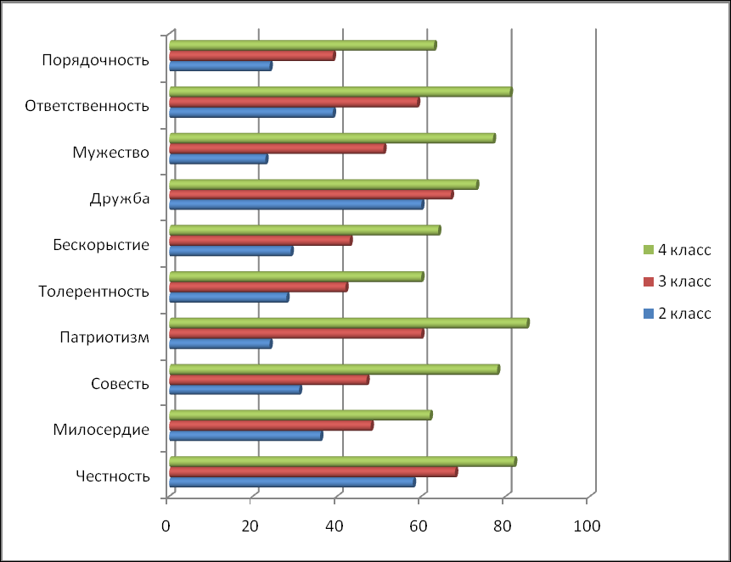

Для выявления уровня сформированности у младших школьников гражданско-патриотических качеств ежегодно проводился мониторинг осознания учащимися данных понятий. Во втором классе более доступными для понимания оказались «дружба» – 60%, «честность» – 58%, «ответственность» – 39%. Менее понятными для детей были слова «мужество» – 23%, «патриотизм» – 24%, «порядочность» – 24%. В третьем классе наблюдается рост осознания учащимися основных качеств: «дружба» – 67%, «честность» – 68%, «ответственность» – 59%. Наряду с этими качествами, значительно увеличилось осознание таких категорий как «патриотизм» (с 24% до 60%), «мужество» (с 23% до 51%), «бескорыстие» (с 29% до 43%), «совесть» (с 31% до 47%). В четвертом классе, по данным опроса, четко прослеживается положительная динамика в понимании учащимися основных формируемых качеств. Более 50% детей правильно понимают все обозначенные понятия. Наивысший рейтинг получили: «патриотизм» – 85%, «честность» – 82%, «ответственность» – 81%, «совесть» – 78%, «мужество» – 77%. **Это является результатом целенаправленной, планомерной работы в рамках воспитательной системы**  Однако, мониторинг выявил, что учащиеся не совсем четко понимают такие категории как «милосердие» – 60%, «толерантность» – 61%, «порядочность» - 63%. Следовательно, в процессе работы необходимо обратить внимание на формирование не только гражданско-патриотических, но и духовно-нравственных качеств личности.

Воспитание детей – это не только зов природы, не только родительский, но и гражданский долг.  
  
**Собраться вместе – это начало,**  
  
**Остаться вместе –** э**то прогресс,**  
  
**Работать вместе – это успех.**

